附件1
项目模式及协调干预体系流程图

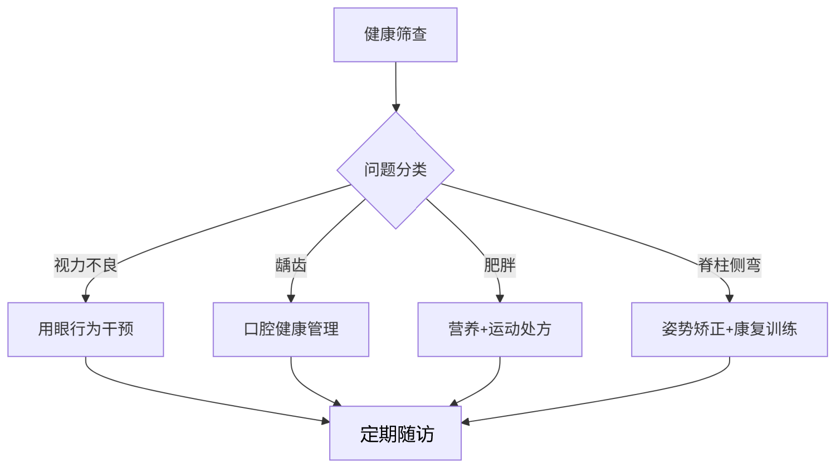

“健康筛查——评估管理——预防干预——跟踪随访”儿童亚健康一体化管理模式

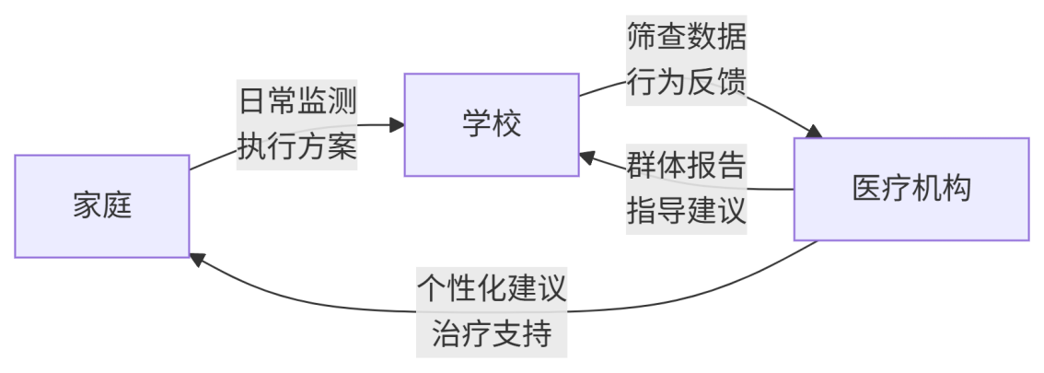

医、家、教协同干预体系

